FICHE TECHNIQUE
L’OMBRE DE TOM

INFORMATIONS GENERALES :
Spectacle d’ombre, vidéo et objets
Durée : 35 minutes

Contacts :
Jimmy Boury - 06 41 94 15 52 - jimmy.boury@yahoo.fr
Ou Antoine Cadou - 06 31 75 43 27 – antoine.cadou@wanadoo.fr
PLATEAU
Dimension plateau 8m d’ouverture (10m mur à mur) par 7m de profondeur (mais 1m minimum avant le premier spectateur) et 5m de hauteur sous perche, sur sol noir.
Un fond noir et six pendrillons nous sont nécessaires.
Nous avons une structure en bois de 2m x 2m où est suspendu une matière de fibre en cellulose type papier, veuillez trouver en pièce jointe les PV de classification M1.
Le papier se déploie par 2 volets latéraux, un auvent avant et un auvent arrière.
Nous installerons 2 poulies pour chaque auvent avec renvoie de commande à Cour, dans l'espace de jeu. Les manipulations sont réalisées à vue, par un des comédiens.
Les volets latéraux sont maintenus par 2 pinces, aussi suspendues sur poulies avec renvois de chaque côté en coulisses.

SON
Un système de façade adapté à la salle avec sub réglé sur la façade.
Deux enceintes au lointain sur pied.
Nous venons avec un ordinateur qui diffusera le son ainsi que la vidéo (L/R).
Nous avons besoin d’une console de mixage avec deux entrées lignes, un câble mini jack, un gauche droite en sortie main plus sub étant délayé sur le lointain et deux sorties aux post fader ou bus pour y affecter le plan lointain.

VIDEO
Nous sommes autonomes en matière de matériel vidéo, et apportons un vidéo projecteur grand angle suspendu par un système d’accroche avec crochet pour installer sur perche ø50mm.
Nous utilisons un câblage SDI de 100m pour aller de la régie au vidéo projecteur avec des convertisseurs HDMI.

LUMIERE
Peut être adaptée mais idéalement :
Projecteurs :
7 x découpes de type 614 (Peut être remplacé par des PC)
4 x découpes de type 613
3 x découpes de type 713
4 x PC 1KW
1 x PAR CP61
2 x circuits en relai statique
Un direct n’étant pas coupé la nuit pour pouvoir recharger nos batteries de lampes.

Accessoires :
5 x Platines

Gélatines :
Format découpes 1kw :
10 x L201
2 x L202
9 x R132
7 x R119
Format Découpe 2kW :
1 x GC882
2 x L200
3 x R132
Format PC 1KW
1 x L116
1 x L152
4 x R119
Format PAR
1 x L200

PLANNING PERSONNEL TECHNIQUE :

J -2 : Une pré-installation (lumière, son, plateau) est demandée et le planning de
montage/réglage/raccord tient compte de cette pré-implantation.
S'il ne vous est pas possible d'effectuer cette pré-implantation, veuillez en informer le
régisseur de tournée afin de trouver ensemble des solutions palliatives.

J -1 Montage : 2 services de montage (3 personnes) 9h-13h 14h-18h
1 raccord 18h-20H (1personne).

JOUR J Représentations : au plateau1h30 avant la représentation (1personne).

Lorsque deux représentations se suivent, il faut compter 1h30 entre le début de la première représentation et le début de la deuxième représentation.

DÉMONTAGE: 2h (2 personnes)

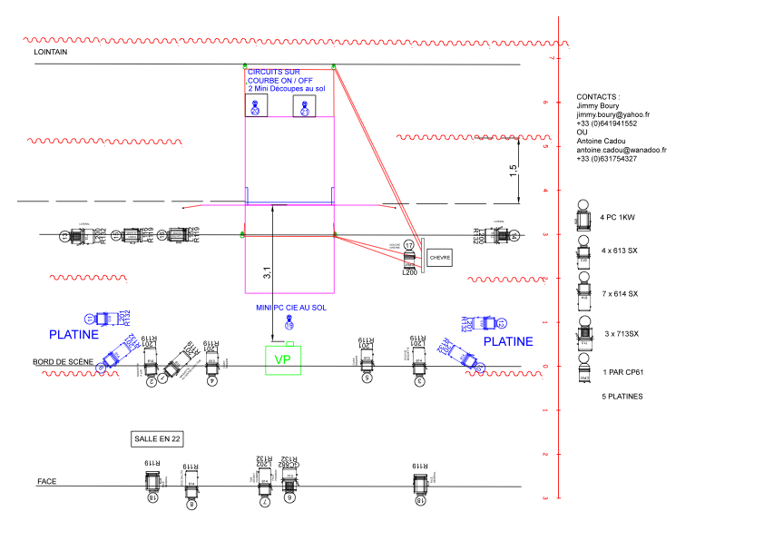
PLAN DE FEU

ANNEXES

